|  |
| --- |
| ***C:\Users\Магнат\Desktop\img20200825_11480782.jpg*** |

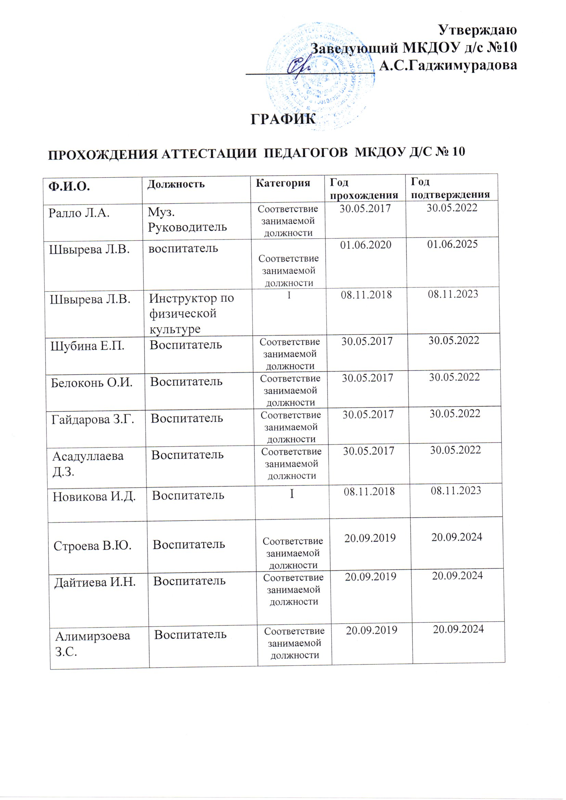

**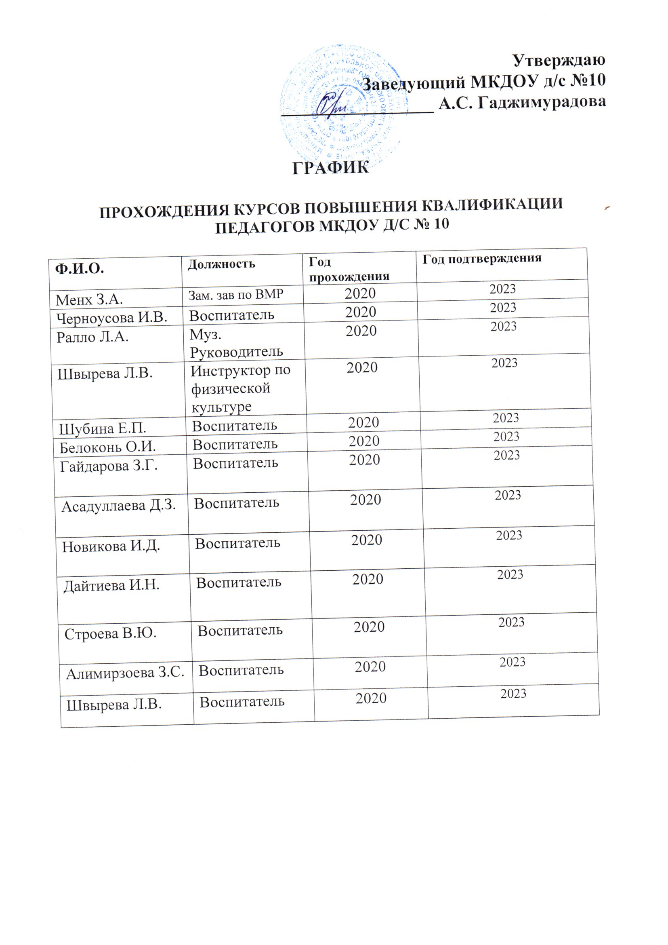**

**Консультации**

|  |  |  |  |
| --- | --- | --- | --- |
| **№** | **Тема консультации** | **Ответственный** | **Сроки проведения** |
| **1.** | «Обучение детей выразительному пересказу художественных произведений » | Новикова И.Д. | Октябрь. |
| **2.** | «Обучение детей составлению творческих рассказов по картине методами ТРИЗ» | Дайтиева И.Н. | Ноябрь. |
| **3.** | «Использование инновационных и развивающих технологий в развитии речи дошкольников» | Белоконь О.И. -  воспитатель | Декабрь |
| **4.** | «Азбука экологии на прогулках» | Строева В.Ю.  воспитатель | Январь. |
| **5.** | «Театрализованная деятельность как средство экологического воспитания детей» | Швырева Л.В.  воспитатель | Февраль. |
| **6.** | «Роль воспитателя в экологическом воспитании ребенка» | Алимирзоева З.С.  воспитатель | Март. |
| **7.** | «Взаимодействие ДОУ и семьи по вопросам экологического воспитания детей» | Шубина Е.П.  воспитатель | Март |
| **8.** | «Экологическое воспитание в ДОУ» |  | Апрель. |
| **9.** | «Система формирования здорового образа жизни детей с ОВЗ» | Гайдарова З.Г.  воспитатель | Май |

|  |  |  |  |  |  |  |  |  |  |  |  |  |  |  |  |  |  |  |  |  |  |  |  |  |  |  |  |  |  |  |  |  |  |  |  |  |  |  |  |  |  |  |  |  |  |  |  |  |  |  |  |  |  |  |  |  |  |  |  |  |  |  |  |  |  |  |
| --- | --- | --- | --- | --- | --- | --- | --- | --- | --- | --- | --- | --- | --- | --- | --- | --- | --- | --- | --- | --- | --- | --- | --- | --- | --- | --- | --- | --- | --- | --- | --- | --- | --- | --- | --- | --- | --- | --- | --- | --- | --- | --- | --- | --- | --- | --- | --- | --- | --- | --- | --- | --- | --- | --- | --- | --- | --- | --- | --- | --- | --- | --- | --- | --- | --- | --- |
| 1. **Речевое развитие дошкольников.** 2. **Организация образовательно-воспитательного процесса ОО «Познание» раздел «Ознакомление с миром природы».**   **Тематический контроль:**   |  |  |  | | --- | --- | --- | | **№**  **п/п** | **Тема** | **Сроки** | | ***1.*** | *Состояние воспитательно-образовательной работы по развитию образной и интонационной речи детей при ознакомлении с художественной литературой* | ***ноябрь*** | | ***2.*** | *Состояние воспитательно-образовательной работы образовательной области «Познание» по разделу «Ознакомление с миром природы» (Живая природа)* | ***апрель*** |   **Оперативный контроль:**   |  |  |  | | --- | --- | --- | | **№**  **п/п** | **Тема** | **Сроки** | | ***1.*** | *Санитарное состояние помещений групп* | *ежемесячно* | | ***2.*** | *Охрана жизни и здоровья дошкольников* | *ежемесячно* | | ***3.*** | *Соблюдение режима дня* | *через месяц* | | ***4.*** | *Соблюдение режима прогулки* | *через месяц* | | ***5.*** | *Организация питания в группе* | *ежемесячно* | | ***6.*** | *Организация совместной деятельности по воспитанию КГН и культуры поведения* | *ноябрь, февраль, май* | | ***7.*** | *Проведение закаливающих процедур* | *сентябрь, май* | | ***8.*** | *Организация совместной и самостоятельной деятельности в утренний период времени* | *через месяц* | | ***9.*** | *Организация совместной и самостоятельной деятельности во второй половине дня* | *через месяц* | | ***10.*** | *Подготовка воспитателя к организованной образовательной деятельности* | *октябрь, апрель* | | ***11.*** | *Планирование воспитательно-образовательной работы с детьми* | *ежемесячно* | | ***12.*** | *Оформление и обновление информации в уголке для родителей* | *сент., дек., март* | | ***13.*** | *Проведение родительских собраний* | *сент., дек., май* | | ***14.*** | *Ведение рабочих тетрадей* | *1 раз в квартал* | | ***15.*** | *Организация индивидуальной работы (мониторинговые журналы)* | *через месяц* | | ***16.*** | *Материалы и оборудование для реализации образовательной области «Речевое развитие» (знакомство с книжной культурой, детской литературой, понимание на слух текстов различных жанров детской литературы, предме6ты изобразительного искусства (репродукции картин))* | *Октябрь*  *(все группы)* | | ***17.*** | *Материалы и оборудование для реализации образовательной области «Познавательное развитие». Центр сенсорного развития* | *Ноябрь*  *(I младшая, II младшая, средняя)* | | ***18.*** | *Материалы и оборудование для реализации образовательной области «Познание»». (Экология)* | *Март*  *(все группы)* | |

***Мероприятия по укреплению здоровья детей***

|  |  |  |  |
| --- | --- | --- | --- |
| **№** | **Основные мероприятия** | **Сроки** | **Ответственные** |
| **1.** | **Проведение закаливающих процедур:**  а) воздушные ванны и упражнения;  б) обливание рук до локтей комнатной температуры;  в) ходьба и бег по полу босиком  г) систематическое полоскание полости рта кипяченой водой комнатной температуры;  д) закаливание по методу Веремкович;  е) обширное умывание;  ж) игровой массаж;  з) босоножье.  **Проведение профилактических мероприятий:**  а) фитотерапия с применением эфирных масел;  б) смазывание носа оксалиновой мазью;  в) волшебная приправа (фитонциды – лук, чеснок);  г) лимонная долька «Сластена»;  д) ингаляции дыхательных путей;  е) лечебное смазывание зева раствором Люголя;  ж) кварцевание помещений;  з) сквозное проветривание. | ежедневно  ежедневно  ежедневно  ежедневно  ежедневно в летний период  ежедневно  ежедневно  ежедневно  ежедневно  ежедневно  ежедневно  ежедневно  ЧБД  ЧБД  ежедневно (по графику)  ежедневно (по графику) | воспитатели  воспитатели II младшей гр.  воспитатели  воспитатели старших и подг.гр.  воспитатели старших и подг.гр.  воспитатели (начиная со средних групп)  воспитатели  воспитатели  ст.медсестра  воспитатели  воспитатели  воспитатели  ст.медсестра  ст.медсестра  воспитатели |
| **2.** | Утренняя гимнастика | ежедневно | Инструктор по ф/к |
| **3.** | Подвижные игры | ежедневно | воспитатели |
| **4.** | Физкультурные занятия | по расписанию | инструктор по ф/к |
| **5.** | Анализ заболеваемости | ежемесячно | ст. медсестра |

**ОРГАНИЗАЦИОННО-ПЕДАГОГИЧЕСКАЯ РАБОТА**

**ПЕДСОВЕТЫ**

|  |  |  |  |
| --- | --- | --- | --- |
| **№** | **ОСНОВНЫЕ МЕРОПРИЯТИЯ** | **СРОКИ** | **ОТВЕТСТВЕННЫЕ** |
| **1 ЗАСЕДАНИЕ «Организация образовательной деятельности в условиях реализации ФГОС»** | | | |
| ***1.Итоги летней оздоровительной работы*** | | ***Август*** | ***Зав. МКДОУ*** |
| ***2.Анализ готовности детского сада, групп, кабинетов к новому учебному году*** | |
| ***3. Планирование образовательной деятельности в режиме дня, сетке ОД в соответствии с ФГОС.*** | | ***Зам.Зав. по ВМР*** |
| ***4. Утверждение циклограммы работы, программы ДОО, рабочих программ педагогов.*** | |
| ***5. Утверждение годового календарного графика, учебного плана, годовых планов узких специалистов.*** | |
| ***6. Обсуждение планов повышения профессионального мастерства педагогов*** | |
| ***7. Решение педсовета*** | | ***Зав. МКДОУ*** |
| **2 ЗАСЕДАНИЕ «Повышение качества педагогической работы по речевому развитию детей во всех возрастных группах детского сада»** | | | |
| ***1.Выполнение решений предыдущего педсовета*** | | ***Ноябрь*** | ***Зав. МКДОУ*** |
| ***2.Итоги тематического контроля***  ***«Состояние воспитательно-образовательной работы по развитию образной и интонационной речи детей при ознакомлении с художественной литературой»*** | | ***Зам.зав. по ВМР*** |
| ***3. Утверждение плана корригирующих мероприятий по устранению недостатков, выявленных в ходе тематического контроля*** | | ***Воспитатели всех***  ***возрастных групп*** |
| ***4.Технологии речевого развития дошкольников*** | | ***Воспитатель***  ***Черноусова И.В.*** |
| ***5. Деловая игра «Игры и творческие задания, направленные на развитие умственных способностей и создание творческого продукта в речевой деятельности»*** | | ***Зам.зав. по ВМР***  ***Воспитатели всех***  ***возрастных групп*** |
| ***6. Решение педсовета*** | | ***Зав. МКДОУ*** |
| **3. ЗАСЕДАНИЕ «Повышение качества педагогической работы по ознакомлению детей с природой» (Экология)** | | | |
| ***1.Выполнение решений предыдущего педсовета*** | | ***Апрель*** | ***Зав. МКДОУ*** |
| ***2.Итоги тематического контроля «Состояние воспитательно-образовательной работы по разделу «Ознакомление с миром природы» (Живая природа)»*** | | ***Зам.зав. по ВМР*** |
| ***3.Обсуждение и утверждение плана корригирующих мероприятий по устранению недостатков, выявленных в ходе тематического контроля*** | | ***Воспитатели всех возрастных групп*** |
| ***4.«Игровой материал и его использование в работе с детьми по ознакомлению с миром природы»*** | | ***Воспитатель Гайдарова З.Г.*** |
| ***Воспитатели: Белоконь О.И.***  ***Асадуллаева Д.З.***  ***Строева В.Ю.*** |
| ***5.«Использование игрового материала для работы по ознакомлению детей с миром природы» (аналитическая справка с фото отчетом из личного опыта)*** | |
| ***6.Представление дидактических игр, используемых для ознакомления детей с природой, для ознакомления.*** | | ***Воспитатели всех возрастных групп*** |
| ***7.Викторина «Экологический эрудит»*** | | ***Зам.зав. по ВМР*** |
| ***8.Решение педсовета*** | | ***Зав. МКДОУ*** |
| **4. ЗАСЕДАНИЕ «Анализ эффективности работы детского сада по реализации годовых задач» итоговый** | | | |
| ***1.Анализ выполнения программных задач за учебный год с использованием мониторинга развития детей по всем образовательным областям*** | | ***Май*** | ***Зам.зав. по ВМР.*** |
| ***2.Оценка психологической готовности детей подготовительной группы к обучению в школе.*** | | ***Педагог-психолог*** |
| ***3.Анализ воспитательно-образовательной работы в детском саду за учебный год*** | | ***Зав. МКДОУ*** |
| ***4.Составление плана работы на летний оздоровительный период*** | | ***Зам.зав. по ВМР, медицинская сестра, воспитатели всех возрастных групп*** |
| ***5.Решение педсовета*** | | ***Зав. МКДОУ*** |

**Методико-производственные совещания.**

|  |  |  |  |
| --- | --- | --- | --- |
| **№**  **п/п** | **Тема** | **Сроки** | **Ответственные** |
| **1.** | ***Итоги стартового этапа мониторинга*** | ***Октябрь*** | ***Заведующая МКДОУ,*** |
| ***Организация работы творческих групп*** | ***Заведующая МКДОУ,***  ***Зам.зав по ВМР*** |
| ***Итоги адаптационного периода*** | ***Педагог-психолог*** |
| ***Итоги обследования детей на логопункте*** | ***Учитель-логопед*** |
| **2.** | ***Итоги оперативного контроля качества организации питания.*** | ***Январь*** | ***Заведующая МКДОУ*** |
| ***Итоги оперативного контроля «Планирование воспитательно-образовательной работы с детьми»*** | ***Зам.зав по ВМР*** |
| ***Организация индивидуальной работы с детьми по итогам стартового этапа мониторинга*** | ***Воспитатели*** |
| ***Итоги промежуточного мониторинга*** | ***Зам.зав по ВМР*** |
| **3.** | ***Итоги оперативного контроля***  ***«Подготовка воспитателя к организованной образовательной деятельности»*** | ***Апрель*** | ***Заведующая МКДОУ*** |
| ***Ведение документации педагогов, рабочих тетрадей детей*** | ***Зам.зав по ВМР*** |
| ***Отчеты специалистов*** | ***учитель-логопед, педагог-психолог*** |
| **4.** | ***Организация мероприятий здоровье сберегающего цикла*** | ***Июнь*** | ***Медсестра*** |
| ***Проведение праздника «День защиты детей»*** | ***Инструктор по физкультуре*** |
| ***Проведение тематической недели***  ***«Моя малая Родина – Дагестан»,***  ***(отчеты воспитателей)*** | **Июль** | ***Воспитатели*** |
| **5.** | ***Отчеты творческих групп (представление продукта работы за год)*** | ***Август*** | ***Руководители групп***  ***Зам.зав по ВМР*** |
| ***Подготовка и проведение тематической недели «До свидания, Лето»*** |

**ПОВЫШЕНИЕ КВАЛИФИКАЦИИ**

|  |  |  |  |
| --- | --- | --- | --- |
| **№** | **ОСНОВНЫЕ МЕРОПРИЯТИЯ** | **СРОКИ** | **ОТВЕТСТВЕННЫЕ** |
| 1. | Принимать активное участие в методических объединениях. | В течение учебного года | Воспитатели всех возрастных групп |
| 2. | Изучать актуальные темы в журналах «Дошкольное воспитание», «Дошкольное образование», «Ребенок в детском саду», «Справочник старшего воспитателя», на сайтах сети интернет и др. | В течение учебного года | Зам.заведующей, воспитатели. |
| 3. | Продолжать работу по самообразованию | В течение учебного года | Весь педагогический коллектив |

|  |  |  |  |
| --- | --- | --- | --- |
| **№**  **П/П** | **ОСНОВНЫЕ МЕРОПРИЯТИЯ** | **СРОКИ** | **ОТВЕТСТВЕННЫЕЕ** |
| **1.** | ***Пересмотреть и дополнить предметно-пространственную развивающую среду*** | ***До 1 сентября*** | ***Воспитатели всех групп*** |
| **2.** | ***Конкурсы: «Лучший уголок по патриотическому воспитанию»***  ***«Лучший проект по экологии»*** | ***Декабрь***  ***Апрель*** | ***Зам.заведующей***  ***Воспитатели всех групп*** |
| **3.** | ***Конкурс детского рисунка:***  ***«Любимый город самый лучший».***  ***«Мир в ладонях детей»*** | ***Сентябрь***  ***Июнь*** | ***Зам.заведующей, воспитатели***  ***Строева ВЮ.***  ***Белоконь О.И.*** |
| **4.** | ***«Творческая гостиная» по обмену опытом по темам самообразования*** | ***Январь, март*** | ***Зам.заведующей, воспитатели*** |
| **5.** | ***Конкурс – выставка: «Осень в гости к нам пришла»***  ***«Игрушки на елку своими руками»***  ***Конкурс детско-родительских работ «Сказки Пушкина»***  ***конкурс «Экологический паспорт»***  ***Тематическая выставка «День космонавтики»***  ***Конкурс-выставка «День Победы»*** | ***сентябрь***  ***декабрь***  ***январь***  ***март***  ***апрель***  ***май*** | ***воспитатели всех возрастных групп***  ***Зам. Заведующего по ВМР*** |
| **6.** | ***Творческие группы:***   1. ***Разработка длительного экологического проекта «Защитники природы» (Черноусова И.В., Строева В.Ю., Белоконь О.И., Новикова И.Д., Асадуллаева Д.З., Алимирзоева З.С., Ралло Л.А.)*** 2. ***Изготовление Красной книги РД (Гайдарова З.Г., Дайтиева И.Н., Мусаева З.А.)*** | ***В течение года*** | ***Зам.зав. по ВМР***  ***Строева В.Ю.***  ***Гайдарова З.Г.*** |
| **7.** | ***Музыкальные утренники*** | ***В течение года*** | ***Муз. руководитель***  ***Ралло Л.А.*** |
| **8.** | ***Обновление уголка «Пусть горит зеленый свет»*** | ***сентябрь*** | ***Зам.заведующего по ВМР*** |
| **9.** | ***Обновить уголки по изучению правил дорожного движения*** | ***сентябрь*** | ***воспитатели всех возрастных групп*** |
| **10.** | ***Праздник «На светофоре – зеленый»*** | ***октябрь*** | ***воспитатели:***  ***Белоконь О.И. Асадуллаева Д.З., Швырева Л.В.***  ***муз. работник***  ***Ралло Л.А.*** |
| **11.** | ***Праздник «Красный, желтый, зеленый» с приглашением родителей, работников ГИБДД.***  ***Праздник «День Земли»*** | ***Декабрь***  ***Апрель*** | ***воспитатели:***  ***Шубина Е.П.***  ***Белоконь О.И.***  ***муз. работник***  ***Ралло Л.А.***  ***Инструктор по ф/к***  ***Швырева Л.В.*** |

**Комплексно – тематические мероприятия**

|  |  |  |  |
| --- | --- | --- | --- |
| **№**  **П/П** | **ОСНОВНЫЕ МЕРОПРИЯТИЯ** | **СРОКИ** | **ОТВЕТСТВЕННЫЕЕ** |
| **1.** | ***«Неделя красоты и здоровья»***  ***«Осторожно, дорога»***  ***«Мой город»*** *(отчетная ) старшая, подготовительная*  ***«От всей души!»***  ***«День пожилого человека»*** *(старший возраст)* | ***01-04 сентября***  ***07 – 11 сентября***  ***14 -18 сентября***  ***21 – 25 сентября***  ***30 сентября*** | ***Зам.зав. по ВМР,***  ***Воспитатели всех групп*** |
| **2.** | ***«Наш веселый огород» (отчетная) младшие, средние***  ***«Золотая осень»***  ***«Неделя музыки»***  ***«Строительства и архитектуры»***  ***«Мир профессий»*** | ***28 – 02 октября***  ***05 – 09октября***  ***12 – 16 октября***  ***19– 23 октября***  ***26-30 октября*** | ***Зам.зав. по ВМР,***  ***Воспитатели всех групп*** |
| **3.** | ***«Родная страна» (День народного единства)***  ***«Миром правит доброта»***  ***«Огонь наш друг, огонь – наш враг»***  ***«По выбору педагога» (отчетная)***  ***«День Матери»*** | ***02-06 ноября***  ***09 -13 ноября***  ***16-20 ноября***  ***23-27 ноября*** | ***Зам.зав. по ВМР,***  ***Воспитатели всех групп*** |
| **4.** | ***«Мы самые главные люди на свете»***  ***«Маленькие исследователи»***  ***«Неделя полезных вещей»***  ***«Зимушка-зима»***  ***«Новый год у ворот»*** | ***30 ноября-04 декабря***  ***07-11 декабря***  ***14-18 декабря***  ***21--25 декабря***  ***28-31 декабря*** | ***Зам.зав. по ВМР,***  ***Воспитатели всех групп*** |
| **5.** | ***«Народные праздники»***  ***«Опасности вокруг нас»***  ***«Волшебница вода»*** | ***11-15 января***  ***18-22 января***  ***25-29января*** | ***Зам.зав. по ВМР,***  ***Воспитатели всех групп*** |
| **6.** | ***«Неделя театра»***  ***«Неделя транспорта» отчетная. Младшие, средние***  ***«Неделя комнатных растений»***  ***«Есть такая профессия – Родину защищать» (отчетная) старшие, подготовительные*** | ***01--05 февраля***  ***08-12 февраля***  ***15-19 февраля***  ***22 – 26 февраля*** | ***Зам.зав. по ВМР,***  ***Воспитатели всех групп*** |
| **7.** | ***«Международный женский день»***  ***«Детские писатели»***  ***«Игры и игрушки»***  ***«Весна-красна»*** | ***01-05 марта***  ***09-12 марта***  ***15-19 марта***  ***22-26 марта*** | ***Зам.зав. по ВМР,***  ***Воспитатели всех групп*** |
| **8.** | ***«Неделя физкультуры и спорта»***  ***«Маленькие астрономы»***  ***«Экологический лабиринт» (отчетная)***  ***«Моя малая Родина – Дагестан»***  ***«Хлеб всему голова»*** | ***29 марта-02 апреля***  ***05-09 апреля***  ***12-16 апреля***  ***19-23 апреля***  ***26 -30 апреля*** | ***Зам.зав. по ВМР,***  ***Воспитатели всех групп*** |
| **9.** | ***«День Победы» (отчетная) старшая, подготовительная***  ***«Домашние животные»***  ***«Неделя художника»***  ***«Неделя насекомых»*** | ***05-07мая***  ***11-14мая***  ***17-21мая***  ***24-28мая*** | ***Зам.зав. по ВМР,***  ***Воспитатели всех групп*** |

**Работа по самообразованию (на 2020-2021уч. год)**

|  |  |  |  |  |  |
| --- | --- | --- | --- | --- | --- |
| **№** | **Тема** | **Должность** | **ФИО** | **Форма отчета** | **Сроки** |
| 1 | Современные формы и методы работы в ДОУ в условиях ФГОС | Зам.зав. по ВМР | Менх З.А. | Анализ работы за год | Май |
| 2 | Обучение детей основным видам движений и их возрастные особенности. | Инструктор по физкультуре | Швырева Л.В. | Мастер-класс | Январь |
| 3 | «Дислалия» | Учитель-  логопед | Крамарова В.Н. | Сообщение | Март |
| 4 | Значение сказки в развитии речи детей | Воспитатель | Швырева Л.В. | Драматизация сказки | Ноябрь |
| 5 | «Музыкальное образование дошкольников в соответствии с ФГОС» | Муз. руководитель | Ралло Л.В. | Опыт работы | Апрель |
| 6 | Обучение детей пересказыванию художественных произведений с помощью картинок | Воспитатель | Асадуллаева Д.З. | Аналитическая справка (из опыта работы) | Март |
| 7 | Развитие речи детей во второй младшей группе с пользованием пальчиковых игр и нетрадиционных технологий | Воспитатель | Новикова И.Д. | Мультимедийная презентация | Март |
| 8 | Роль сказки в нравственно-духовном воспитании дошкольников | Воспитатель | Алимирзоева З.С. | Мультимедийная презентация | Март |
| 9 | Нетрадиционные методы в рисовании. | Воспитатель | Строева В.Ю. | Семинар-практикум | Январь |
| 10 | Обучение детей рассказыванию по картине | Воспитатель | Гайдарова З.Г. | Открытый просмотр | Ноябрь |
| 11 | Театрализованная деятельность как средство ознакомления детей с природой. | Воспитатель | Белоконь О.И. | Мультимедийная презентация | Март |
| 12 | «Развитие мелкой моторики рук у дошкольников» | Воспитатель | Дайтиева И.Н. | Мультимедийная презентация | Январь |
| 13 | Взаимодействие педагога и родителей в интересах ребенка | Воспитатель | Шубина Е.П. | Семинар -практикум | Февраль |
| 14 | «Развитие мелкой моторики рук у детей раннего возраста» | Воспитатель | Мусаева З.А. | Мультимедийная презентация | Январь |
| 15 | «Технологии речевого развития дошкольников» | Воспитатель | Черноусова И.В. | семинар-практикум | Декабрь |

**Открытый просмотр *(на 2020-2021 уч.год)***

|  |  |  |  |
| --- | --- | --- | --- |
| ***№ п/п*** | ***Тема занятия*** | ***ФИО*** | ***Сроки*** |
| *1* | *Путешествие на ковре-самолете в страну сказок*  *(Старшая группа)* | *Асадуллаева Д.З.* | *23 октября* |
| *2* | *Обучение грамоте в подготовительной группе* | *Белоконь О.И.* | *18 ноября* |
| *3* | *Драматизация сказки (по выбору воспитателя)*  *(средняя «А» группа)* | *Шубина Е.П.* | *05 декабря* |
| *4* | *ООД по познавательному развитию (ознакомление с природой)*  *Вторая младшая «А» группа* | *Строева В.Ю.* | *08 апреля* |
| *5* | *ООД по познавательному развитию (ознакомление с природой)*  *Знакомство с природой Дагестана*  *(подготовительная группа)* | *Дайтиева И.Н.* | *22 марта* |
| *6* | *ООД по познавательному развитию (ознакомление с природой и ФЭМП)*  *(Средняя «Б» группа)* | *Новикова И.Д.* | *19 апреля* |
| *7* | *ООД по познавательному развитию (ознакомление с природой)*  *Знакомство с живым объектом*  *(вторая младшая «Б» группа)* | *Алимирзоева З.С.* | *26 апреля* |
| *8.* | *ООД по физическому развитию (Квест)* | *Швырева Л.В.* | *26 марта* |

**Работа с родителями** *(на 2020-2021уч.год.)*

|  |  |  |  |  |
| --- | --- | --- | --- | --- |
| ***№***  ***п/п*** | ***Наименование мероприятий*** | ***Дата*** | ***Ответственные*** | |
| ***1.*** | ***Общесадовые собрания:***   1. *Соблюдение Договора о сотрудничестве. Знакомство с кратким содержанием ООП МКДОУ.* 2. *«Развитие речи и речевого общения детей посредством художественной литературы»* | *Октябрь*  *Апрель* | *Заведующая, зам.заведующей по ВМР.*  *Заведующая, зам.заведующей по ВМР* | |
| ***2.*** | ***Групповые родительские собрания*** | ***II младшая «а» группа*** | | |
| *1.Возрастные особенности ребенка 3-4 лет* | *Сентябрь* | |
| *2. Игра, как основной вид деятельности ребенка дошкольника.* | *Декабрь* | |
| *3.Роль родителей в развитии ребенка.* | *Май* | |
| ***II младшая«б» группа*** | | |
| *1.Возрастные особенности детей 3-4 лет* | *Сентябрь* | |
| *2.Особенности речевого развития детей четвертого года жизни.* | *Декабрь* | |
| *3. Роль родителей в развитии ребенка.* | *Май* | |
| ***Средняя «а» группа*** | | |
| *1.Давайте знакомиться.*  *Адаптация в детском саду.* | *Сентябрь* | |
| *2.Этот сложный возраст. Воспитание детей 3-4 лет* | *Декабрь* | |
| *3.Очень многое мы можем, очень многое умеем. Итоги года* | *Май* | |
| ***Средняя «б» группа*** | | |
| *1.Задачи воспитания и обучения на учебный год.* | *Сентябрь* | |
| *2.Роль семьи в речевом развитии ребенка 4-5 лет* | *Декабрь* | |
| *3.Эмоциональное благополучие ребенка* | *Март* | |
| *4.Приобщение детей к здоровому образу жизни.* | *Май* | |
| ***Старшая группа*** | | |
| *1.Как приучить ребенка к книге* | *сентябрь* | |
| *2Детская агрессивность* | *декабрь* | |
| *3.Воспитание у детей заботливого отношения к окружающим* | *Май* | |
| ***Подготовительная группа*** | | |
| *1.Особенности и проблемы речевого развития детей старшего дошкольного возраста* | | *Сентябрь* |
| *2.Здоровье будущего первоклассника* | | *Декабрь* |
| *3.Готовим детей к школе. Семья на пороге школьной жизни.* | | *Май* |
| ***3*** | ***День открытых дверей для родителей*** | *В течение года* | *Заведующая, зам.заведующей по ВМР, воспитатели.* | |
| ***4*** | ***Обновление материала в информационных уголках для родителей.*** | *Ежемесячно* | *Воспитатели* | |
| ***5*** | ***Консультации:***  *«Речевая среда в семье и ее влияние на развитие речи ребенка»,*  *«Поможем детским ножкам»*  *«Зачем нужна спортивная форма»*  *«Профилактика нарушения осанки у детей»*  *«Разговор о здоровом образе жизни»*  *«Проблема адаптации ребенка в условиях ДОУ, способы их решения»*  *Готов ли ваш ребенок к школе»*  *«Почему ребенок упрямится»*  *«О возрастных психологических особенностях детей 6 года жизни»*  *«Здоровьесберегающие технологии по ФГОС в ДОУ»*  *«Спортивный уголок дома»*  *«Роль родителей в укреплении здоровья детей и приобщение их к здоровому образу жизни»*  ***Консультация-практикум*** *«Формирование у детей навыков правильного звукопроизношения посредством использования речевых игр»* | *В течение года* | *Зам. зав. по ВМР.*  *Инструктор по ф/к*  *Педагог-психолог*  *Воспитатели*  *Учитель-логопед* | |
| ***6*** | ***Анкетирование родителей:***  *«Особенности воспитания ребенка в семье, его склонности, интересы»*  *«Будем знакомы»;*  *«Удовлетворенность родителей работой МКДОУ»;*  *«Социальный паспорт семьи»*  *«Сохранение и укрепление здоровья в семье»*  *«Организация здорового образа жизни в семье»* | *В течение года* | *Зам.зав. по ВМР, воспитатели*  *Инструктор по ф/к* | |
| ***7*** | ***Папки-передвижки:***  *«Безопасность ребенка», «Правила дорожного движения – наши лучшие друзья», «Типичные ошибки детей при переходе улиц и дорог», «Речевое развитие ребенка», «Береги природу», «Растим здорового ребенка», «Поможем детям вместе»,*  *«Прочтите детям»* | *В течение года* | *Воспитатели*  *Учитель-логопед* | |
| ***8*** | ***Участие родителей в создании РППС в ДОУ и субботниках*** | *В течение года* | *Воспитатели* | |
| ***9*** | ***Посещение семей воспитанников*** | *В течение года* | *Воспитатели,*  *педагог-психолог* | |
| ***10*** | ***Открытые мероприятия:*** *«День здоровья», «Путешественники», «Моя дружная семья», «Веселый светофор», «Мы будущие защитники Отечества», 8 марта - праздник мам, «День Земли»* | *В течение года* | *Воспитатели, инструктор по ф/к,*  *музыкальный руководитель* | |

**Административно – хозяйственная работа**

|  |  |  |  |
| --- | --- | --- | --- |
| **№**  **п/п** | **Основные мероприятия** | **сроки** | **Ответственные** |
| 1 | Работа по благоустройству территории | сентябрь | Заведующая |
| 2 | Анализ маркировки мебели и подборка мебели в группах | сентябрь | Заведующая, ст. медсестра, зам. заведующей по ВМР |
| 3 | Приказ по организации питания в МКДОУ, назначение ответственных | сентябрь | Заведующий |
| 4 | Оперативное совещание о подготовке МКДОУ к новому учебному году | сентябрь | Заведующая |
| 5 | Подача заявок на курсы повышения квалификации | октябрь | Заведующая |
| 6 | Заседание комиссии по охране труда – результаты обследования здания, помещений МКДОУ | октябрь | Комиссия по охране труда |
| 7 | Рейд по проверке санитарного состояния групп | октябрь | Комиссия по охране труда, ст. медсестра |
| 8 | Заключение договоров на поставку питания | октябрь | Заведующая МКДОУ |
| 9 | Проверка освещения МКДОУ. Работа по дополнительному освещению МКДОУ | ноябрь | Заведующая хозяйством |
| 10 | Анализ накопительной ведомости бракеражного журнала | ноябрь | Заведующая, ст. медсестра |
| 11 | Разработка плана профилактических мероприятий по ОРЗ | ноябрь | Ст. медсестра |
| 12 | Рейд комиссии по ОТ по группам, на пищеблок ,в прачечную | декабрь | Комиссия по ОТ |
| 13 | Составление графика отпусков, просмотр трудовых книжек, личных дел | декабрь | Заведующая, председатель ПО, делопроизводитель |
| 14 | Рейд комиссии по питанию на пищеблок | Два раза в месяц | Заведующая, ст. медсестра, комиссия |
| 15 | Заключение договоров на поставку питания | январь | Заведующая МКДОУ |
| 16 | Приказы  о возложении ответственности: по заполнению листков нетрудоспособности, за электрохозяйство, за организацию безопасной работы, за проведение работы по безопасности дорожного движения. Об организации работы по пожарной безопасности, о пожарной безопасности, об образовании комиссии по охране труда, об обеспечении криминальной безопасности и антитеррористической защищенности. О создании комиссий: для определения размера стимулирующих выплат, бракеражной. Об утверждении Соглашения по охране труда, об утверждении графика отпусков, о проведении инструктажей по пожарной безопасности и охране труда. | январь | Заведующая МКДОУ |
| 17 | Оперативное совещание по пожарной безопасности | январь | Заведующая МКДОУ |
| 18 | Приобретение мебели, мягкого инвентаря | февраль | Заведующая МКДОУ, заведующая хозяйством |
| 19 | Выполнение санэпидрежима в МКДОУ | февраль | Ст. медсестра |
| 20 | Работа по дополнительному освещению | март | Заведующая хозяйством |
| 21 | Посадка деревьев | март | коллектив |
| 22 | Рейд по проверке санитарного состояния групп | март | Комиссия по охране труда, медсестра |
| 23 | Работа по благоустройству территории | апрель | Заведующая хозяйством |
| 24 | Заключение договоров на поставку питания | апрель | Заведующая МКДОУ |
| 25 | Оперативное совещание по итогам анализа питания в МКДОУ | апрель | Ст.медсестра, заведующая |
| 26 | Работа по упорядочению номенклатурных дел | апрель | заведующая |
| 27 | Распределение детей по группам здоровья на конец учебного года | май | Ст. медсестра |
| 28 | Закупка материалов для проведения косметического ремонта МКДОУ | май | Заведующая, заведующая хозяйством |
| 29 | Анализ накопительной ведомости, бракеражного журнала | май | Заведующая, ст. медсестра |

**Работа с кадрами**

**ОБЩИЕ СОБРАНИЯ ТРУДОВОГО КОЛЛЕКТИВА.**

|  |  |  |  |
| --- | --- | --- | --- |
| ***№***  ***п/п*** | ***Содержание работы*** | ***Сроки*** | ***Ответственные*** |
| *1* | *Вводное собрание:*  *- функционирование МКДОУ в новом учебном году;*  *- принятие годового плана.* | *Август* | *Заведующая МКДОУ* |
| *2* | *Плановые собрания коллектива:*  *- промежуточные итоги работы;*  *- решение текущих вопросов;*  *- о перспективах на новый учебный год.* | *Январь*  *В течение года*  *Май* | *Заведующая МКДОУ* |
| *3* | *Внеплановые собрания по производственной необходимости.* | *В течение года* | *Заведующая МКДОУ* |

**ИНСТРУКТАЖИ.**

|  |  |  |  |
| --- | --- | --- | --- |
| ***№***  ***п/п*** | ***Содержание работы*** | ***Сроки*** | ***Ответственный*** |
| *1.* | *По охране труда на рабочем месте* | *Один раз в год* | *Заведующая МКДОУ* |
| *2.* | *По технике безопасности (проверка знаний): при работе с электрооборудованием.* | *Один раз в год* | *Заведующая хозяйством* |
| *3.* | *Вводный противопожарный* | *При приеме на работу* | *Заведующая МКДОУ* |
| *4.* | *Инструктаж по пожарной безопасности* | *Один раз в полугодие* | *Заведующая МКДОУ* |
| *5* | *Вводный инструктаж* | *При приеме на работу* | *Заведующая МКДОУ* |
| *6* | *Внеплановые инструктажи* | *По мере необходимости* | *Заведующая МКДОУ* |

**Организация производственной учебы сотрудников**

|  |  |  |  |  |
| --- | --- | --- | --- | --- |
| ***№***  ***п/п*** | | ***Содержание работы*** | ***Сроки*** | ***Ответственный*** |
| *1.* | *Трехступенчатый административно-общественный контроль:* | | | |
| *1 ступень* | | *ежедневно* | *Все сотрудники* |
| *2 ступень* | | *1 раз в квартал* | *Заведующая МКДОУ*  *Завхоз* |
| *3 ступень* | | *2 раза в год* | *Заведующая МКДОУ*  *Завхоз*  *Председатель ППО* |

**Семинары, мастер-классы.**

|  |  |  |  |
| --- | --- | --- | --- |
| ***№***  ***п/п*** | ***Тема*** | ***Сроки*** | ***Ответственные*** |
| *1.* | *Семинар-практикум «Мониторинг в МКДОУ»* | *Сентябрь, январь, май* | *Зам. Зав по ВМР* |
| *2.* | *«Обучение детей старшего дошкольного возраста составлению творческих рассказов» (мастер класс)* | *Октябрь* | *Воспитатель*  *Асадуллаева Д.З.* |
| *3.* | *«Теоретические основы интонационной выразительности речи у дошкольников с ОНР» (семинар-практикум)* | *декабрь* | *Учитель-логопед*  *Крамарова Л.Н.* |
| *4.* | *«Формы работы по воспитанию у детей экологической культуры»* | *Январь* | *Воспитатель*  *Алимирзоева З.С.* |
| *5.* | *«Организация экологического воспитания в ДОУ в соответствии с ФГОС»* | *Февраль* | *воспитатель*  *Строева В.Ю.* |
| *6.* | *«Экологические знания – первое представление о мире»* | *Март* | *Воспитатель Новикова И.Д..* |
| *7.* | *«Уголок природы в экологическом воспитании дошкольников»* | *Апрель* | *Воспитатель*  *Белоконь О.И.* |
| *8.* | *«Путешествие в экологию»* | *Май* | *Воспитатель*  *Гайдарова З.Г.* |